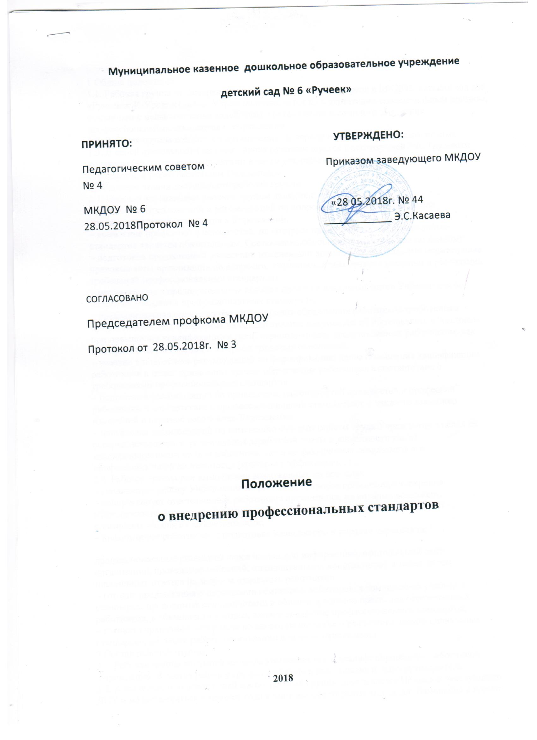
Муниципальное казенное дошкольное образовательное учреждение
детский сад № 6 «Ручеек»

ПРИНЯТО: УТВЕРЖДЕНО:
Педагогическим советом Приказом заведующего МКДОУ № 4
МКДОУ № 6 «28 05.2018г. № 44 28.05.2018Протокол № 4 ____________ Э.С.Касаева

СОГЛАСОВАНО
Председателем профкома МКДОУ
Протокол от 28.05.2018г. № 3

Положение
о внедрению профессиональных стандартов

2019

1 Общие положения
1.1. Рабочая группа по внедрению профессиональных стандартов в МКДОУ детский сад №6
«Ручеек»с.К-Урсдон (далее- Учреждение)является консультативно-совещательным органом, созданным с целью оказания содействия в организации поэтапного внедрения профессиональных стандартов в Учреждении.
1.2. Рабочая группа создается в организации на период внедрения профессиональных
1.3. В своей деятельности рабочая группа руководствуется Конституцией РФ, Трудовым
кодексом РФ, подзаконными актами в части утверждения и внедрения профессиональных
стандартов, а также настоящим Положением.
2 Основные задачи деятельности рабочей группы
2.1. Основными задачами рабочей группы являются:
– разработка предложений и рекомендаций по вопросам организации внедрения
профессиональных стандартов в Учреждении;
– выявление профессий и должностей, по которым применение профессиональных
стандартов является обязательным. Составление обобщенной информации по данному
– подготовка предложений о внесении изменений и дополнений в локальные нормативные
правовые акты организации по вопросам, касающимся обеспечения введения и реализации
требований профессиональных стандартов;
– рассмотрение в предварительном порядке проектов локальных актов Учреждения по
вопросам внедрения профессиональных стандартов;
– предварительная оценка соответствия уровня образования работников требованиям
профессиональных стандартов на основе анализа документов об образовании, в том числе
при повышении квалификации и (или) переподготовке, представленных работником, как
при приеме на работу, так и в период трудовых отношений;
– участие в подготовке рекомендаций по формированию плана повышения квалификации
работников в целях приведения уровня образования работников в соответствие с
требованиями профессиональных стандартов;
– подготовка рекомендаций по приведению наименований должностей и профессий
работников в соответствие с профессиональными стандартами, а также по внесению
изменений в штатное расписание Учреждения;
– подготовка рекомендаций по изменению системы оплаты труда Учреждения в целях ее
совершенствования и установления заработной платы в зависимости как от
квалификационного уровня работника, так и от фактических результатов его
профессиональной деятельности (критериев эффективности);
2.2. Рабочая группа для выполнения возложенных на нее задач:
– анализирует работу Учреждения по решению вопросов организации внедрения
– консультирует ответственных работников организации, на которых возложены
обязанности по внедрению и реализации профессиональных стандартов, с целью
повышения уровня их компетентности;
– информирует работников о подготовке к внедрению и порядке перехода на
профессиональные стандарты через наглядную информацию, официальный сайт
организации, проведение собраний, индивидуальных консультаций, а также путем
письменных ответов на запросы отдельных работников;
– готовит предложения о проведении семинаров, вебинаров, в том числе об участии в
семинарах, проводимых специалистами в области трудового права, для ответственных
работников, в обязанности которых входит внедрение профессиональных стандартов;
– готовит справочные материалы по вопросам введения и реализации профессиональных
стандартов, об опыте работы организации в данном направлении.
3 Состав рабочей группы
3.1. Рабочая группа создается из числа компетентных и квалифицированных работников
Учреждения. В состав рабочей группы в обязательном порядке входит руководитель.
3.2. Количество и персональный состав рабочей группы определяется Приказом заведующего
ДОУ и может меняться в течение года в зависимости от решаемых задач. Изменения в приказ
вносятся по мере необходимости.
4 Порядок работы Рабочей группы
4.1. Заседание рабочей группы проводится по мере необходимости.
4.2. Заседание рабочей группы является открытым.
4.3. Заседание рабочей группы считается правомочным, если на нем присутствовало не
менее 2/3 списочного состава рабочей группы.
4.4. Повестка заседания формируется руководителем рабочей группы.
4.5. Решения рабочей группы принимаются простым большинством голосов
4.6. Решения рабочей группы, принимаемые в соответствии с ее компетенцией, имеют
рекомендательный характер.
4.7. Рабочая группа по внедрению профессиональных стандартов не подменяет иных
комиссий (рабочих групп), созданных в Учреждении (аттестационной, квалификационной),
и не может выполнять возложенные на иные комиссии (рабочие группы) полномочия.
5 Права
5.1. Осуществлять работу по плану мероприятий, утвержденному заведующим ДОУ,
вносить в него необходимые дополнения и коррективы.
5.2. Вносить на рассмотрение Общего собрания работников ДОУ вопросы, связанные с
разработкой и реализацией проекта введения профессиональных стандартов
5.3. Требовать от педагогов необходимую информацию и документы, относящиеся к
деятельности рабочей группы.
6 Ответственность
6.1. Выполнение плана мероприятий по обеспечению введения профессиональных
стандартов в обозначенные сроки.
6.2. Принятие конкретных решений по каждому рассматриваемому вопросу с указанием
ответственных лиц и сроков исполнения решений.
6.3. Качество и своевременность информационной, научно-методической поддержки,
реализации единичных проектов введения профессиональных стандартов.
7 Делопроизводство
7.1. Решения рабочей группы оформляются протоколами, которые подписываются
председателем и секретарем рабочей группы.
7.2. По результатам работы рабочей группы представляется подробный отчет с описанием
результатов работы, выводов и рекомендаций рабочей группы по внедрению
профессиональных стандартов.
7.3. Протоколы заседаний рабочей группы ведет секретарь группы, избранный на первом
заседании группы.
7.4. Протоколы заседаний рабочей группы оформляются в соответствии с общими
требованиями к оформлению деловой документации.
7.5. Протоколы заседаний рабочей группы хранятся в течение трех лет.
8 Заключительные положения
8.1. Настоящее Положение вступает в силу с момента его утверждения и действует до его
отмены, изменения или замены.
8.2. Изменения и дополнения вносятся в настоящее Положение по мере необходимости и
подлежат утверждению заведующего ДОУ.

